Рисунок 2
Образец: два уха, два окна, …
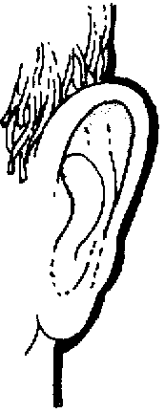  УХО | 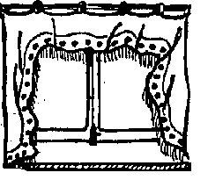  ОКНО | 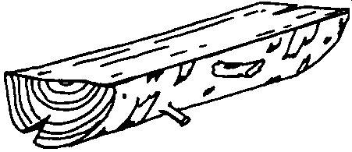  ПОЛЕНО
ПЛАТЬЕ  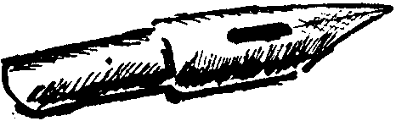  ПЕРО | 2  3  4 | 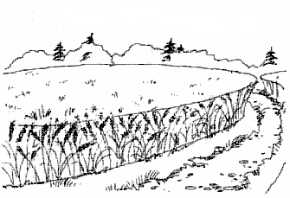 ПОЛЕ  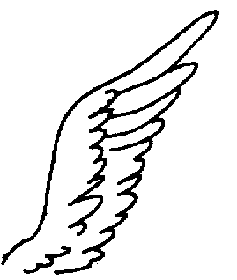  КРЫЛО
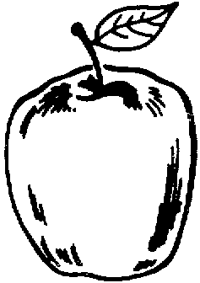  ЯБЛОКО | 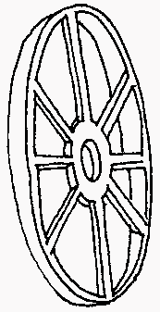  КОЛЕСО | КРЕСЛО

